 |  |  | 

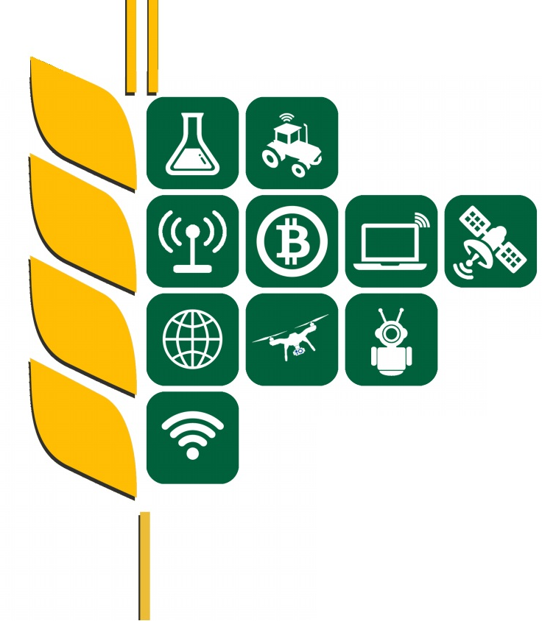 |  | IV Международная научно-практическая конференция  ЦИФРОВИЗАЦИЯ  АГРОПРОМЫШЛЕННОГО  КОМПЛЕКСА

Уважаемые коллеги!

Приглашаем Вас принять участие в работе

IV Международной научно-практической конференции

«Цифровизация агропромышленного комплекса»

Конференция будет проводиться с 23 по 25 октября 2024 г. в г. Тамбове.

Тематические секции:
- СЕКЦИЯ 1. ЦИФРОВЫЕ СРЕДСТВА И СИСТЕМЫ УПРАВЛЕНИЯ В АГРОПРОМЫШЛЕННОМ КОМПЛЕКСЕ.
- СЕКЦИЯ 2. ИНТЕЛЛЕКТУАЛЬНЫЕ ТЕХНОЛОГИИ В АГРОПРОМЫШЛЕННОМ КОМПЛЕКСЕ.
- СЕКЦИЯ 3. МАШИНЫ, ОБОРУДОВАНИЕ И ТЕХНОЛОГИИ ДЛЯ ПРОИЗВОДСТВА И ГЛУБОКОЙ КОМПЛЕКСНОЙ ПЕРЕРАБОТКИ СЕЛЬСКОХОЗЯЙСТВЕННОЙ ПРОДУКЦИИ.
- СЕКЦИЯ 4. ЦИФРОВЫЕ И ИНСТРУМЕНТАЛЬНЫЕ МЕТОДЫ В ПРОМЫШЛЕННОЙ И АГРАРНОЙ ЭКОЛОГИИ.
- СЕКЦИЯ 5. ЭКОНОМИКА И ПРАВОВОЕ РЕГУЛИРОВАНИЕ ЦИФРОВИЗАЦИИ АГРОПРОМЫШЛЕННОГО КОМПЛЕКСА.
- АСПИРАНТСКИЙ КОЛЛОКВИУМ
- ШКОЛА СТУДЕНЧЕСКИХ НАУЧНЫХ ОБЪЕДИНЕНИЙ

Издание и рассылка сборника тезисов докладов конференции планируется до начала конференции. Сборнику статей будут присвоены коды ISSN,
УДК и ББК, он будет разослан по библиотекам и зарегистрирован в Российской книжной палате.
Все тезисы докладов, принявшие участие в конференции, проходят обязательное рецензирование квалифицированными специалистами.
Просим вас до 20 сентября 2024 г. оформить и прислать научные статьи, заполнив электронную форму на сайте конференции digitalaic4.tstu.ru

ВНИМАНИЕ!!!
По итогам конференции авторам лучших докладов будет предложено подготовить на их основе расширенные статьи (10 – 20 страниц), которые будут бесплатно опубликованы в журналах «Вестник ТГТУ» (включен в международную реферативную базу Chemical Abstracts, Перечень рецензируемых научных журналов ВАК и специализированный референтный сервис Cross Ref), «Вопросы современной науки и практики. Университет им. В. И. Вернадского» (включен в Перечень рецензируемых научных журналов ВАК и специализированный референтный сервис Cross Ref) и Право: история и современность (включен в Перечень рецензируемых научных журналов ВАК и специализированный референтный сервис Cross Ref).

В рамках конференции будет проводиться аспирантский коллоквиум. Это сессия конференции, проводимая в форме предзащиты для аспирантов, выходящих на защиту. Отличие от обычной секции конференции в том, что дается чуть больше времени на доклад (20 минут), доклад соответствует формату защиты, слушают опытные члены диссертационных советов, вопросы задаются и замечания делаются не только по существу работы, но и по ее соответствию требованиям ВАК.

Место проведения и размещение участников
Конференция будет проходить на базе ФГБОУ ВО «Тамбовский государственный технический университет» (Россия, г. Тамбов, ул. Советская, 106). Проживание иногородних участников планируется в гостиницах города.

Контакты

Справочную информацию о конференции, участии в ее работе и тезисах докладов можно получить у секретарей Оргкомитета конференции:
Третьяков Александр Александрович, тел. 8-900-499-24-26;
Назаров Виктор Николаевич, тел. 8-910-754-91-17;
электронная почта: digitalaic4@yandex.ru.

